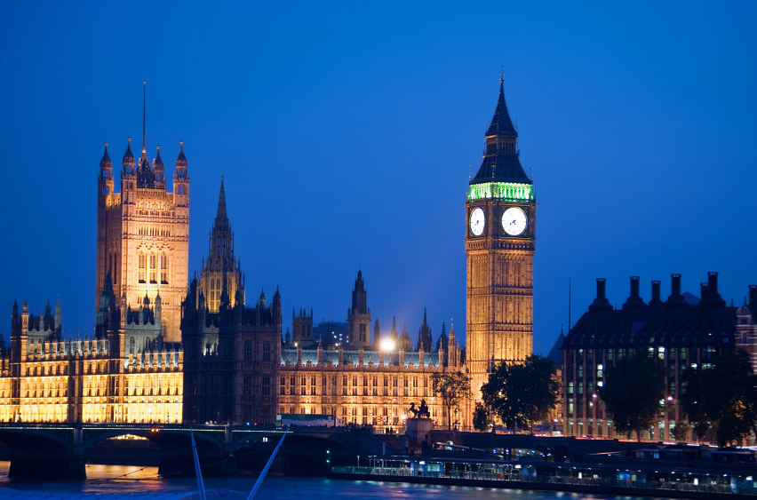
¿Alguna vez habéis pensado que Londres tiene una historia escondida? Si no lo habéis
pensado, escuchad esto.

Una noche de 1997, cuatro chicos formaron un club que se llamaba los ``terroríficos´´. Estaban súper contentos, porque ya había llegado Halloween.
Estaban pasándoselo en grande hasta que llegaron las once de la noche.

En ese momento, el Big Ben se paró, el Tower Bridge (puente elevado más importante de Londres) se rompe en pedazos y Hyde Park (parque muy grande donde se hacen algunas fiestas) se abría en trocitos.

De repente, de la nada salió una calabaza viviente. Era la que había provocado todo eso. - Soy muy fuerte. -Nunca me parareis! –dijo la calabaza-. Pero mintió, había una piedra de cristal mágica, que decía la leyenda de Londres, que si pedías un deseo se cumplía.

Al cabo de un rato fueron en busca de la piedra de cristal.

Caminando y caminando no paraban de encontrarse una barbaridad de peligros, pero de alguna forma los iban resolviendo.

Al final encontraron la piedra de cristal, pidieron que todo fuera normal y que pudieran celebrar Halloween en paz. Y así fue, la calabaza viviente se esfumó y dijo: ¡Volveré! Y todos fueron felices hasta el próximo Halloween... que quién sabe lo que ocurrirá.

SWAG

FIN

